Produto | imagem
OVO DE CODORNA BRANCO | 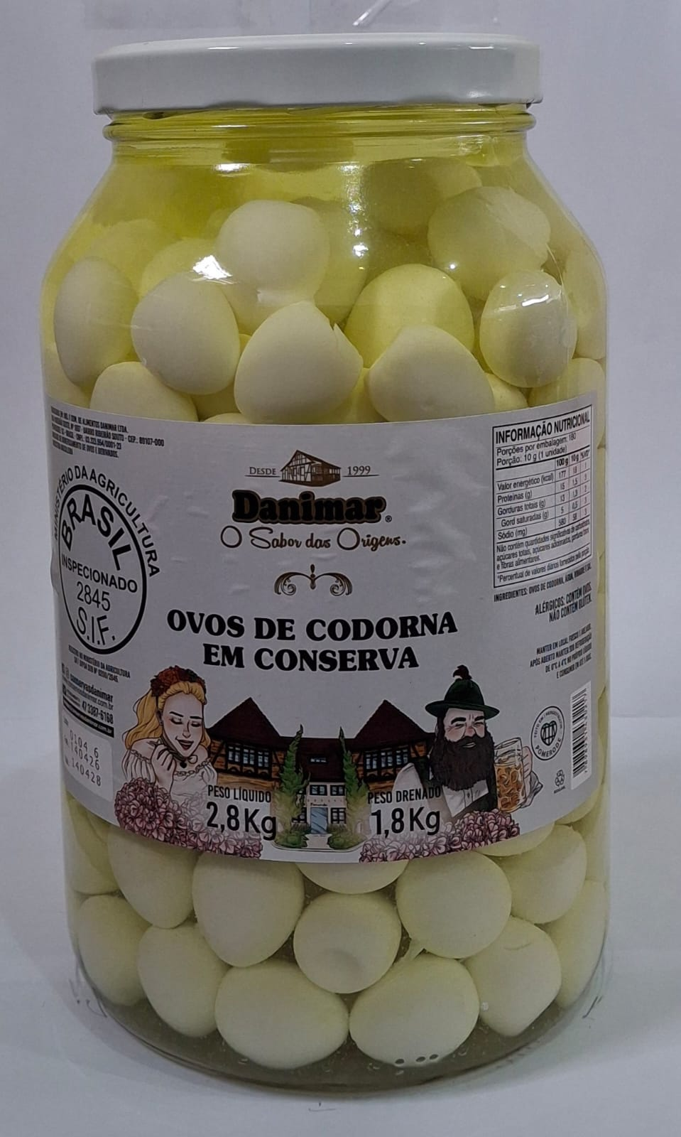
PEPINO | 

